Střední škola informatiky, poštovnictví a finančnictví Brno, příspěvková organizace
Rekonstrukce stupaček Domova mládeže – PD

Předmětem plnění akce „Stupačky DM - PD “ je zpracování projektové dokumentace na kompletní výměnu rozvodů pitné, užitkové a TUV a odpadního potrubí ve stupačkách devítipodlažních budov domova mládeže.
Popis budov a stávajícího stavu:
Budovy domova mládeže byly zbudována v roce 1985 v rámci I.etapy výstavby školy. Stavebně se jedná o devítipodlažní panelovou konstrukci bez podsklepení.
Stávající rozvody odpovídají svým řešením době vzniku. V rozvodech jsou použity v převážné části plastové trubky, které již vykazují značnou poruchovost. Malá část rozvodů je provedena v Fe trubkách.
V budovách je stávající systém stupaček, jejichž prostor bude využit k novému vedení. Umístění stupaček je patrné z přiloženého půdorysu typického podlaží domova mládeže.
Objednatel může zapůjčit původní dokumentaci stavby v tištěné podobě (částečně v *.pdf) a půdorys jednotlivých podlaží budov domova mládeže v *.dwg.
Požadavky na obsah projektové dokumentace:
- Zpracování projektové dokumentace ve fázi realizačního projektu dle platných právních předpisů a norem. Jedná se o stavbu Kategorie III dle § 9 odst. a), bod 7 vyhlášky č. 460/2021 Sb., v platném znění, o kategorizaci staveb z hlediska požární bezpečnosti a ochrany obyvatelstva.
- Projektová dokumentace bude řešit:
  - Výměnu všech rozvodů pitné, užitkové a TUV včetně cirkulace TUV ve všech stupačkách budov.
  - Samostatný rozvod pro užitkovou vodu (přívod do WC) ve všech stupačkách.
  - Přípravu pro využití užitkové vody (šedé vody).
  - Výměnu všech uzavíracích armatur ve stupačkách.
  - Výměnu odpadního potrubí ve stupačkách včetně napojení stávajících odpadů z koupelen a WC.
  - Připojení všech stávajících napojení na řešené rozvody včetně uzavíracích armatur.
  - Demontáž a montáž sanity.
  - Zednické a malířské práce.
- Projektová dokumentace musí řešit nové napojení ke všem stávajícím zařízením a musí respektovat připomínky objednatele (např. rezervy pro připravované či předpokládané zařízení)

Požadavky na formu projektové dokumentace:
- Zpracování projektové dokumentace v 6 výtiscích (paré)
- Předání kompletní PD 1x v elektronické podobě v editovatelné formě (např.: *.docx, *.xlsx, *.dwg apod.) a 1x v elektronické podobě v needitovatelné formě (např.: *.pdf)
- zpracování celkového výkazu výměr a položkového rozpočtu
Součástí plnění zakázky „Stupačky DM - PD“ je i výkon autorského dozoru při realizaci díla. Autorský dozor v rozsahu min. 10% z nabídkové ceny.

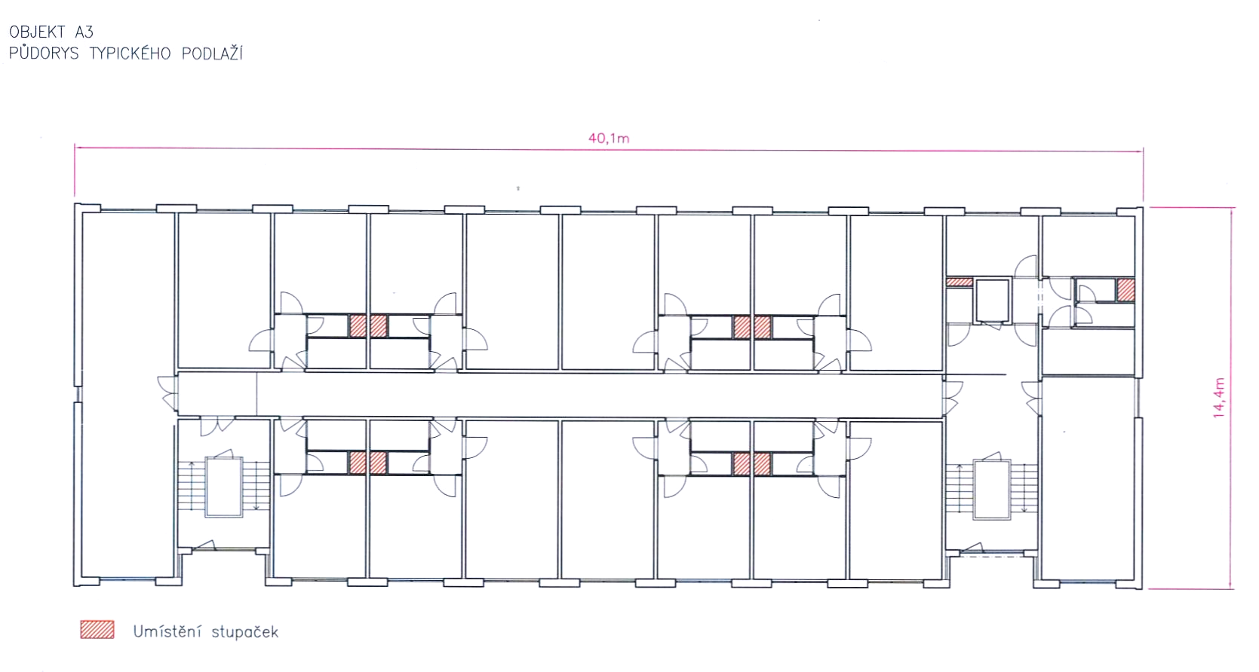
Půdorys typického podlaží

